ИНСТРУКЦИЯ ПО ЭКСПЛУАТАЦИИ

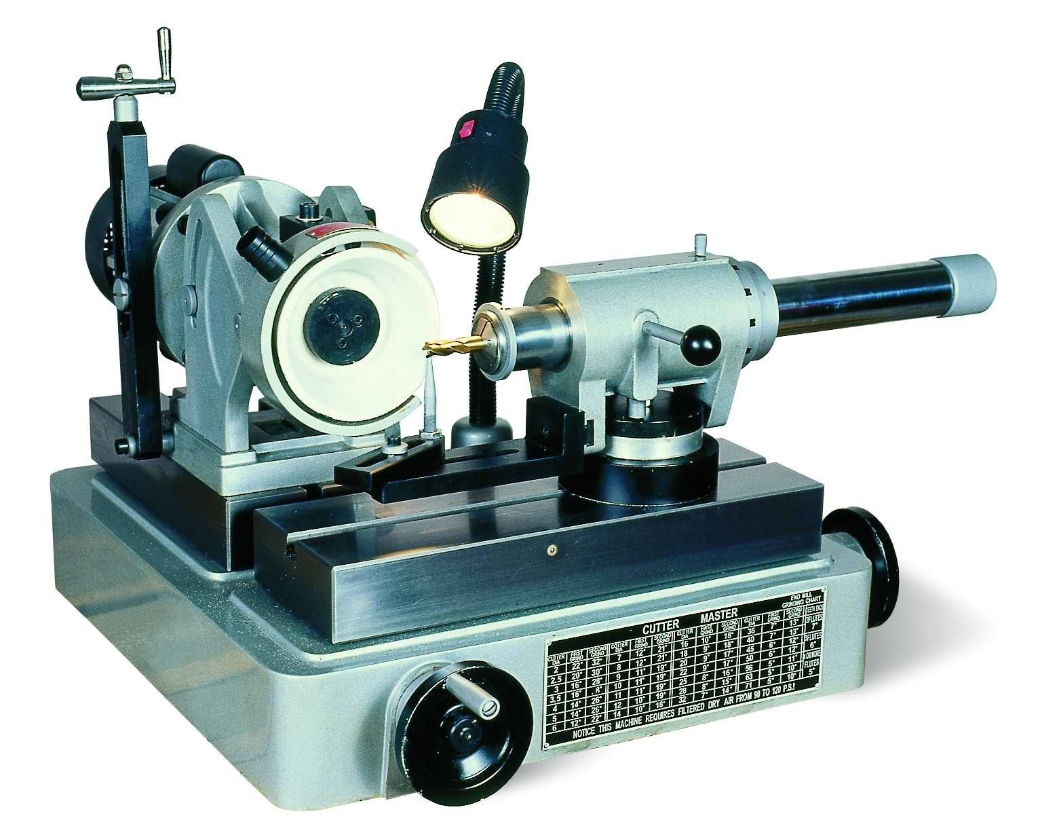

Станок для заточки инструментов
UTG-220

Введение.
Уважаемый покупатель, благодарим Вас за приобретение станка для заточки инструментов UTG-220 компании «ТРИОД». Настоящий станок оборудован предохранительными элементами, как для защиты персонала, так и станка для его безопасного использования по назначению. Однако эти меры предосторожности не могут автоматически устранить все возможные опасности, поэтому необходимо, чтобы оператор до начала работы на станке прочел и понял настоящее руководство. Это предотвратит ошибки, как при установке, так и при эксплуатации станка. Не пытайтесь работать на станке до ознакомления со всеми инструкциями и пока не поймете каждую функцию и последовательность действий.
Назначение.

Станок для заточки инструментов UTG-220. Предназначен для шлифовки и заточки инструмента, как с цилиндрической части, так и с торца (сверла, фрезы цилиндрические, хвостовые, некоторые виды фасонных и т.д.). Станок можно использовать в инструментальных мастерских, при обслуживании, на небольших и средних производствах.
Содержание упаковки:
Станок для заточки инструментов поставляется в картонной коробке без цанг со следующими принадлежностями:
- цанговый зажим
- шлифовальный круг
- приспособления для ухода (ключ для отворачивания круга и т.д.)

Технические данные.

Диаметр круга 127х51х32mm
Заточка фрез макс. ф229х254mm
Продольный ход стола (ось Х) 152 мм.
Поперечный ход стола (ось Y) 76 мм.
Угол наклона круга +35 / -10
Напряжение 220В
Потребляемая мощность 250Вт
Обороты двигателя 2800 об/мин
Защита двигателя IP 54
Размеры станка (д х ш х в) 610х620х500mm
Вес 73 кг.

Описание станка

1 Рукоятка наклона круга
2 Двигатель
3 Выключатель
4 Шлифовальный круг
5 Освещение
6 Рычаг отклонения инструмента от круга
7 Разделительное кольцо для шлифования фрез с 2-8 лезвиями
8 Цанговый зажим
9 Пятка держателя цанг
10 Маховик продольного хода
11 Основание продольного хода 12)Таблица шлифования (зашлифовывания )
12 Маховик поперечного хода
13 Подпора инструмента
14 Основание станка
15 Основание поперечного хода
16 Пятка силового устройства
16 Горловина вытяжки
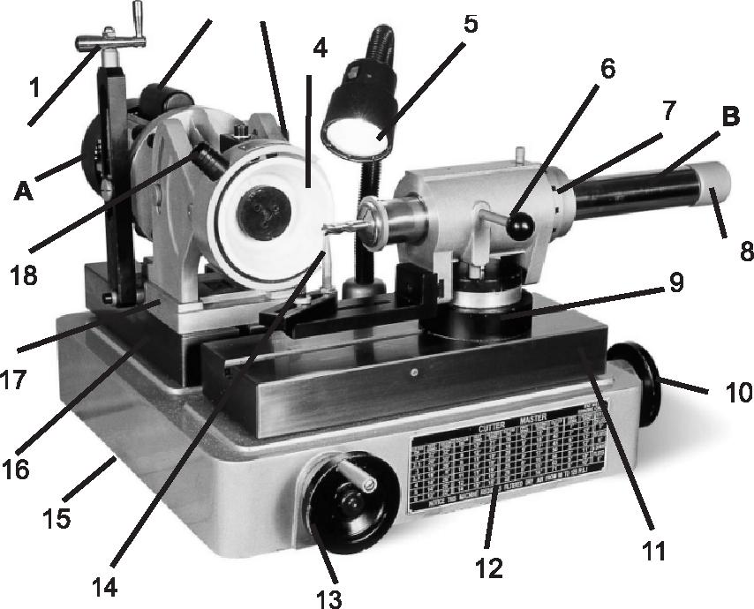

Рабочее место.

Станок для заточки инструмента UTG-220 должен обслуживаться только одним работником. Одно рабочее место находится спереди станка (возле выключателя). При работе на станке оператор должен работать с освещением мин. 300 люкс. Необходимое освещение обеспечьте внешним освещением.

Места смазки.

Станок для заточки оборудован однорядными закрытыми шариковыми необслуживаемыми подшипниками, не требующими смазки.
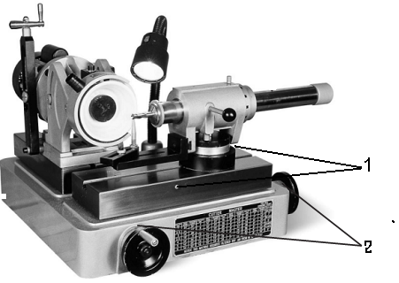
Смазку производите всегда до начала работы или после каждых четырех часов эксплуатации.
Монтаж.

После распаковки в первую очередь проверьте комплектность -соответствие содержимого комплектовочной ведомости.
Станок должен быть прикреплен к рабочему столу при помощи болтов (не входят в комплект поставки) через отверстия в основании. Длина болтов зависит от толщины крышки рабочего стола. Если крышка металлическая, то рекомендуем под станком поместить деревянную подкладку с целью уменьшения (устранения) вибрации станка.
Изготовитель оставляет за собой право модернизации станка, а также внесение изменений в комплектацию, если это не отражается на основных технических характеристиках станка.
Цанговый зажим.

Под зажиманием инструмента понимается крепление инструмента в цанговом зажиме и его подготовка к шлифовке. Цанговый зажим инструмента можно поворачивать вокруг своей оси, вручную отклонять инструмент от диска при обратном движении. Включает разделительное кольцо для разделения инструментов с 2,3,4,6,12 режущими лезвиями. Само собой разумеется, что эти принадлежности не обязательны для эксплуатации станка, все выполнит фиксирующий болт цангового зажима. Регулируемый опорный стержень инструмента предназначен для подпоры затачиваемой части вблизи круга.

Для выбора правильного диаметра цанги вставьте ее в держатель инструмента и сзади зажмите тягой. Цанговый зажим обеспечивает соосность инструмента и шлифовального круга. Регулируемый опорный стержень регулируется по высоте таким образом, чтобы при шлифовке не касался шлифовального круга и одновременно был близко к нему. При заточке винтовой линии высоту опорного стержня необходимо по таблице установить таким образом, чтобы шлифовка производилась под правильным углом.

Заточка винтовой линии инструмента производится следующим образом. После точной установки и регулировки инструмента и шлифовального круга маховиком поперечного хода устанавливаем необходимую глубину шлифовки. Берем направляющую штангу и медленной подачей в направлении к шлифовальному кругу перемещаем инструмент по опорному стержню до конца затачиваемой части.

Последующее отклонение цангового зажима обеспечиваем рычагом отклонения. После отклонения перемещаем направляющий стержень на исходную позицию. Отведенный цанговый зажим при помощи возвратной пружины также возвращается на исходную позицию, которую обеспечивает болт упора. Направляющий стержень выдвигаем таким образом, чтобы инструмент был вне досягаемости опорного стержня, повернем инструмент на одно лезвие и повторим последовательность заточки на следующей винтовой линии. Возможные несоответствия на заточенной части инструмента можно исправить повторным добавлением стружки и повторением последовательности обработки.

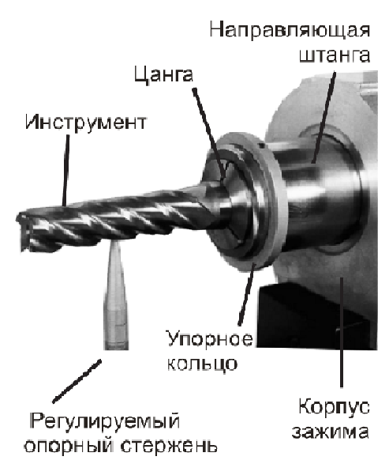
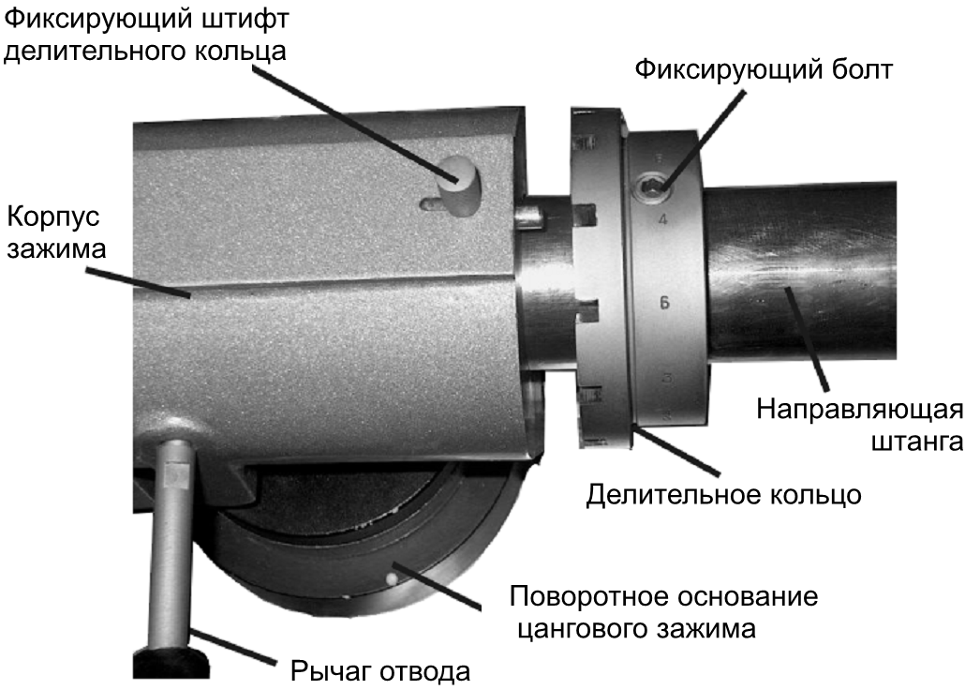

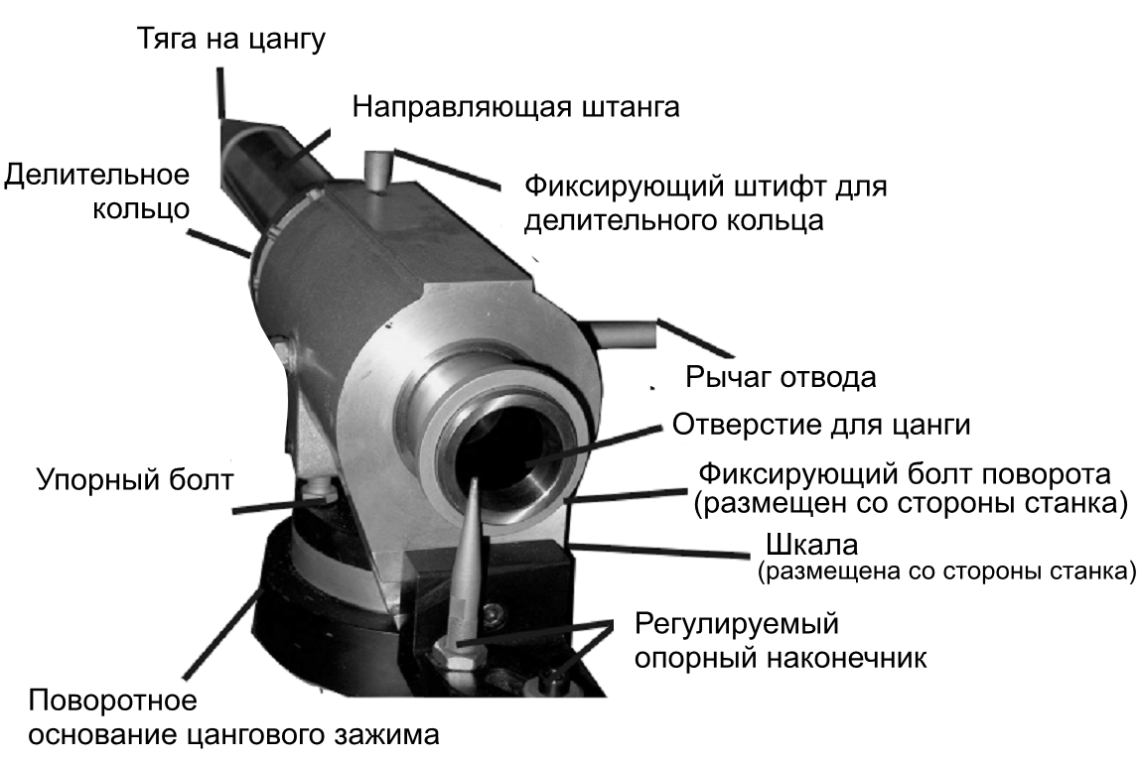

Шлифовальный узел.
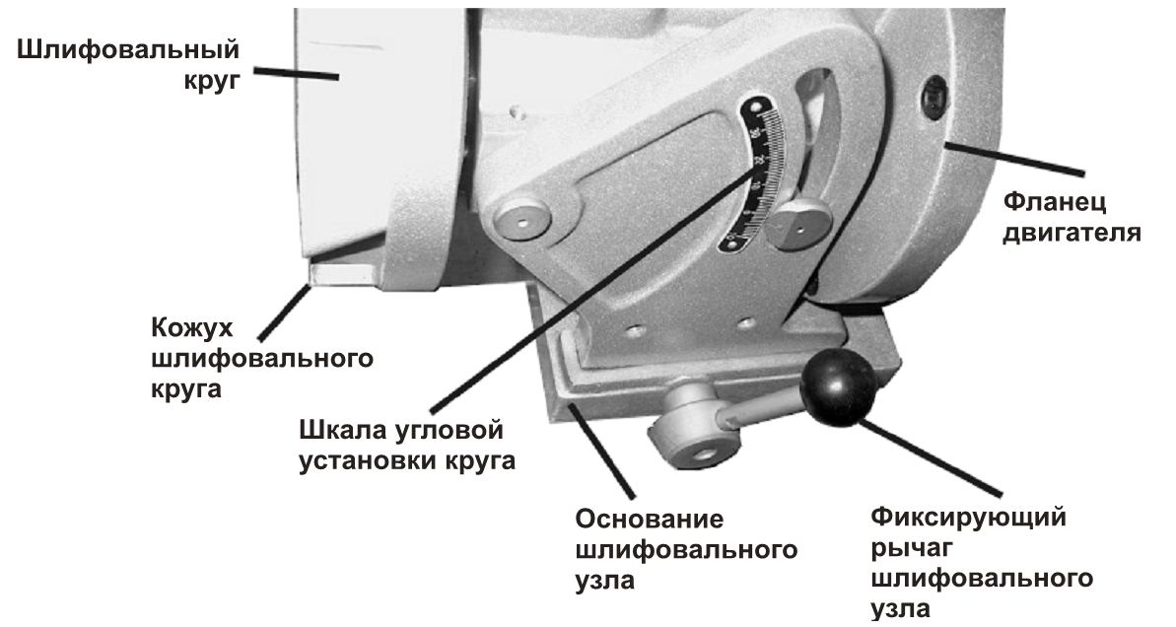

Шлифовальный узел можно произвольно перемещать после расфиксирования рычага. Тонкая подача достигается, как и в случае цангового зажима через маховики, на которых одно деление нониуса соответствует 0,02 мм. Количество делений 100.
Шлифовальный узел также можно наклонять под различными углами, которые приведены в таблице на станке. Для выбора угла предназначена рукоятка и шкала для установки избранного значения. Защитный кожух круга после отворачивания фиксирующего болта можно перемещать для достижения качественного отсасывания шлифовальной пыли.
Универсальность станка позволяет шлифовать цилиндрические и хвостовые торцевые и цилиндрические, а также некоторые фасонные фрезы.

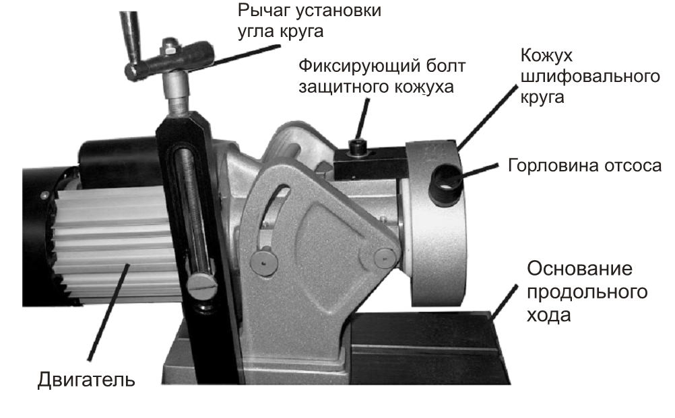

Замена шлифовального круга.
После демонтажа трех болтов с внутренней головкой с торца круга и фланца возможно снять старый круг. Перед установкой нового шлифовального круга, максимальные размеры которого приведены на табличке на станке, необходимо произвести звуковое испытание. Несильно ударьте (деревянной рукояткой) по кругу. Если услышите глухой или приглушенный звук использование круга запрещается. При установке нового круга между кругом и фланцами вкладываются бумажные прокладки. Насадите круг с фланцами и зажмите гайку. Новый диск отбалансируйте на минимальное биение (шлифовальным камнем).

Предупреждение! После распаковки станка рекомендуем произвести обкатку вхолостую в течение 5 минут. Предохраняйте шлифовальный круг от ударов, толчков, а также от воздействия химически агрессивных веществ.

Предупреждение! Фланец для закрепления круга и кожухи, соответствующие шлифовальным кругам заказывайте только у поставщика станка

Электрооборудование.

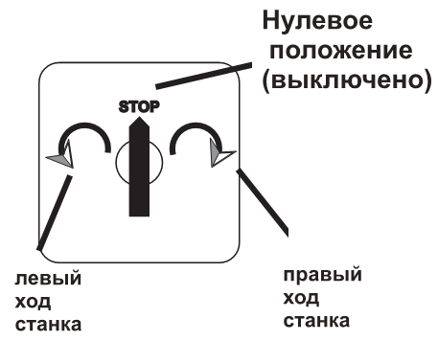
Включение станка производится выключателем, размещенным на правой стороне станка в соответствии с пиктограммой.
Включение освещения производится отдельным выключателем, размещенным на лампе станка.

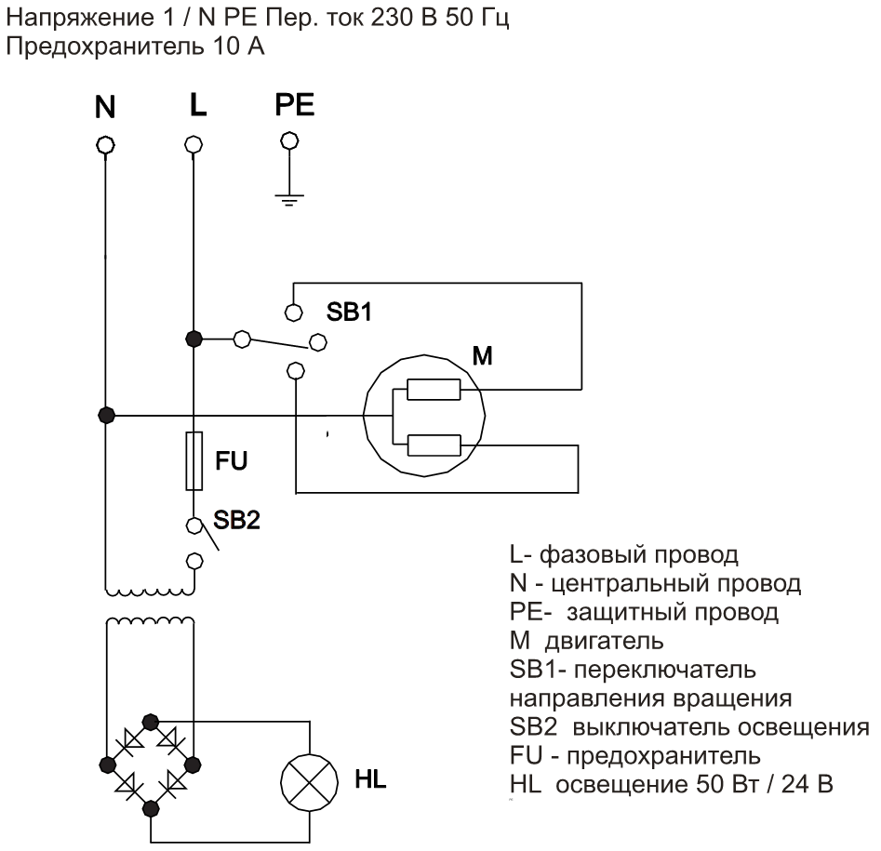
Уход за станком.

Опасность: Работы на электрооборудовании может производить только уполномоченное лицо с соответствующими электротехническими документами.

Предостережение: Рекомендуемое предварительное предохранение должно иметь 10 А предохранитель в домашней электросети.

Предупреждение: До начала работы на станке ознакомьтесь с элементами управления, их работой и размещением.

Предостережение: Перед любым ремонтом, регулировкой, обслуживанием всегда достаньте вилку электропитания из розетки.

Предупреждение! Опасность досягаемости рабочего пространства
шлифовального круга.

Предупреждение! При установке иного шлифовального круга обратите внимание, чтобы его максимальные размеры были 125 х 50 х 31,75 мм.

Предупреждение! Фланец для крепления круга всегда заказывайте у поставщика станка.
Шлифовка Запрещается! Станок предназначен только для заточки инструментов, закрепленных в цанговом зажиме.

- Очистка, смазка, замена круга, регулировка, ремонт и любые манипуляции должны происходить только в выключенном и отсоединенном от электросети состоянии.
- Рекомендуем 1 раз в год проверить электродвигатель у специалиста (электромеханика)
- Если станок давно не работал (напр. два года был в среде с температурой от 5°С до 40°С), то необходимо заменить смазку в подшипниках и проверить сопротивление изоляции обмотки двигателя. В зависимости от продолжительности и характера среды хранения этот срок пропорционально изменяется.
- Поддерживайте станок и рабочее место в чистоте и порядке
- Для выравнивания шлифовального круга предназначен валик для правки с диаметром 15 мм и длиной 56 мм, который зажимается в цанговый держатель и круг выравнивается так же, как при заточке инструмента с торца. Этот валик для правки можно приобрести у производителя станка.

Заказ запасных частей.

Перечень составных частей Вы найдете в приложенной документации. В данной документации, на схеме станок разбит на отдельные части и детали, которые можно заказать с помощью этой схемы.
При заказе запасных частей на станок, в случае повреждения деталей во время транспортировки или в результате износа при эксплуатации, для более быстрого и точного выполнения заказа в рекламации или в заявке следует указывать следующие данные:
А) марку оборудования;
Б) заводской номер оборудования – номер машины;
В) год производства и дату продажи станка;
Д) номер детали на схеме.

Условия гарантийного сопровождения станков «ТРИОД»
Уважаемые пользователи оборудования компании «ТРИОД».
Для того чтобы приобретенное оборудование позволило достичь максимальных результатов, советуем Вам внимательно ознакомиться с изложенными ниже условиями гарантийного сопровождения и документацией на оборудование.
Гарантийное сопровождения на все оборудование предоставляется сертифицированными сервисными центрами «ТРИОД» в течение 1 года, включая дополнительную годовую гарантию.
Дополнительная гарантия (сроком на 1 год) действует в случае, если пуско-наладка оборудования была проведена специалистами сервисного центра ООО «ТРИОД».
В течение гарантийного срока мы бесплатно предоставим вышедшие из строя детали и проведем все работы по их замене.
Действие срока гарантийного сопровождения начинается с даты, указанной в гарантийном талоне. В случае если этой даты нет, датой начала гарантии будет считаться дата передачи оборудования по накладной.
Чтобы сберечь Ваше время и эффективно организовать работу наших специалистов, при направлении претензии просим Вас сообщить нам следующие сведения:
- • данные оборудования (заводской номер и дата продажи оборудования);
- • данные о его приобретении (Место, дата, реквизиты документов.) Накладной, счета, счета-фактуры и т.п.;
- • описание выявленного дефекта;
- • Ваши реквизиты для связи.
Для Вашего удобства мы прилагаем образец возможной рекламации.
Претензии просим направлять по месту приобретения оборудования или в ближайший сертифицированный сервисный центр «ТРИОД».
Наши специалисты приступят к гарантийному ремонту сразу после проверки представленных Вами документов и осмотра оборудования, доставленного в сервисный центр, на предмет возможного наличия оснований, исключающих применение гарантийных условий.
Срок гарантийного ремонта –15 дней. В случае продления сроков при необходимости поставки отдельных запасных частей Вы будете незамедлительно уведомлены об этом.
При обнаружении дефекта, устранение которого не входит в состав работ по гарантийному сопровождению, Вы будете обязательно проинформированы. В дальнейшем сервисный центр будет действовать в соответствии с полученными от Вас указаниями.
В рамках гарантийного сопровождения не осуществляются:
- • Сборка оборудования после его приобретения, пуско-наладочные работы;
- • Периодическое профилактическое обслуживание, подстройка узлов и агрегатов, смазка и чистка оборудования, замена расходных материалов. Эти работы не требуют специальной подготовки и могут быть выполнены самим пользователем оборудования в соответствии с порядком изложенным в инструкции по эксплуатации.
Мы будем вынуждены отказать Вам в гарантийном сопровождении (ремонте и/или замене) оборудования в следующих случаях:
- • выхода из строя расходных материалов, быстроизнашиваемых деталей и рабочего инструмента, таких как, например ремни, щетки и т.п., а также при использовании неоригинальных запасных частей или ремонта неуполномоченным лицом;
- • когда поломка стала следствием нарушений условий эксплуатации оборудования, непрофессионального обращения, перегрузки, применения непригодных (не рекомендованных производителем) рабочих инструментов, приспособлений и сопряженного оборудования, неисправности или неправильного подключения электрических сетей;
- • когда оборудование было повреждено в результате его хранения в неудовлетворительных условиях, при транспортировке, а также из-за невыполнения (ненадлежащего выполнения) периодических профилактических работ; перечень обязательных профилактических мероприятий указывается в документации на оборудование.
- • когда причиной неисправности является механическое повреждение (включая случайное), естественный износ, а также форс-мажорные обстоятельства (пожар, стихийное бедствие и т.д.).
Наличие указанных выше оснований для отказа в выполнении гарантийного ремонта (замены) устанавливается в результате проведения осмотра оборудования и оформляется актом. С актом Вы будете незамедлительно ознакомлены. Вы также имеете право присутствовать при проведении осмотра и установлении причин дефектов.
По истечении срока гарантийного сопровождения, а также в случае, если гарантийное сопровождение не может быть предоставлено, мы можем предоставить Вам соответствующие услуги по действующим на дату обращения в сертифицированный сервисный центр «ТРИОД» тарифам.
Настоящие гарантийные обязательства ни при каких обстоятельствах не предусматривают оплаты клиенту расходов, связанных с доставкой оборудования до сервисного центра и обратно, выездом к Вам специалистов, а также возмещением любого ущерба, прямо не указанного в настоящих гарантийных условиях, включая (но не ограничиваясь) ущербом от повреждения сопряженного оборудования, потерей прибыли или иных косвенных потерь, упущенной выгоды, а равно иных аналогичных расходов.
Выезд специалистов сервисного центра «ТРИОД» для выполнения работ по гарантийному сопровождению осуществляется только в исключительных случаях после предварительного согласования условий такого выезда. Если повреждений оборудования выявлено не будет, Вам в любом случае придется оплатить расходы на выезд наших специалистов и стоимость тестирования оборудования.
В отдельных случаях, по своему усмотрению, мы можем предложить Вам выкуп неисправного станка по остаточной стоимости с зачетом выкупной суммы при приобретении другого необходимого оборудования. Все условия выкупа согласовываются после осмотра оборудования.
В случае возникновения у Вас каких-либо вопросов, связанных с эксплуатацией и обслуживанием оборудования, а также с условиями гарантийного обслуживания, наши специалисты предоставят Вам необходимые разъяснения и комментарии по телефону 8 495 504 33 68. Необходимую информацию Вы также можете найти на сайте компании www.trio-d.ru
Мы будем признательны Вам за замечания и предложения, связанные с приобретением нашего оборудования, его сопровождением и использованием.

С уважением,
Администрация ООО «ТРИОД».

Рекламация (образец)
(Направляется в адрес ближайшего сертифицированного сервисного центра ТРИОД в случае возникновения гарантийного случая).

Наименование покупателя __________________________________________________

Фактический адрес покупателя __________________________________________________

_______________________________________________________________________________

Телефон_______________________________

Паспортные данные оборудования

Наименование оборудования | Модель | Заводской номер | Дата приобретения

Описание неисправностей, обнаруженных в ходе эксплуатации оборудования:
________________________________________________________________________________________________________________________________________________________________________________________________________________________________________________________________________________________________________________________________________________________________________________________________________________________

______________________________
Ф.И.О. и должность ответственного лица

ОО «ТРИОД»
Центральный сервис – г. Королев ул. Силикатная 65, тел. 8-495-504-33-68.

